第4节 电流的测量
知识整理
1、电荷在电路中定向移动形成电流。我们把 规定为电流的方向。
的移动方向与电流方向正好相反。
2、电流强度用字母 表示，它的单位是 ，符号为 。
3、电流的测量用 ，它的表示符号是 ，它必须 在被测电路中，电流从它的 流进，从 流出， （填“能”或“不能”）把它直接接在电源的两极。
名题诠释
例1、用一个电源、一个开关、两个电流表、两只灯泡组成了图5-1-4所示的四个电路，其中电流表能正确测L_{l}的电流的是( )
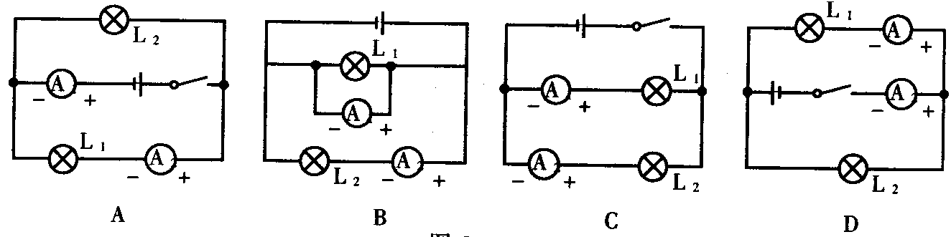
分析：本题考查电流表使用的注意事项。首先电流表必须跟被测电路串联，第二是电流表必须从电流表的“+”接线柱流进，从“—”接线柱流出，第三是电流表不能直接接在电源两端。在A中，上面的电流表正负接线柱接错；B中上面的电流表和被测电路是并联的；D中上面的电流表正负接线柱接错。
答案：C
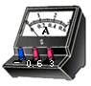
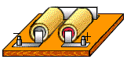

例2、下图中有一些电路元件，电源为两节干电池，两只灯泡的电阻均为12Ω。
L₁
L₂
（1）请用铅笔代替导线，把各电路元件连接起来。要求：开关同时控制两盏灯，电流表测量L2的电流，导线不交叉。
（2）画出上述实物图相对应的电路图。
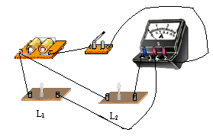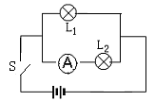分析：本题是根据要求来连接实物图。在这儿要注意两个问题：第一、它的要求是：用一个开关同时控制两盏灯，串联并联都是可以的；但如果电流表只测量L2的电流，如果串联的话它们的电流是相等的，所以这儿两盏灯应是并联的。也就是说，本题的要求是开关应在干路上，电流表测量L2的电流。第二、那就是电流表量程的确定。题中告诉我们电源为两节干电池，就是电压为3V，两只灯泡的电阻均为12Ω，所以电流的大小为3V/12Ω=0.25A，电流表量程用0—0.6安。连接和电路图见旁边图。
能力形成
基础巩固：
1、关于电流的方向，说法正确的是（ ）B
A、带电微粒的运动方向就是电流的方向 B、自由电子移动方向与电流方向相反
C、金属导体中自由电子运动方向就是电流的方向
D、以上说法均不正确
2、下列用电器在正常工作时电流量最小的是（ ）A
A、电子手表 B、电冰箱
C、白炽灯 D、空调器
3、（2008丽水）下列有关电流表的使用，不正确的是（ ）A
Ａ．电流表并联在被测电路中
Ｂ．电流表串联在被测电路中
Ｃ．被测电流不超过电流表的量程
Ｄ．电流从电流表“＋”接线柱流入，“－”接线柱流出
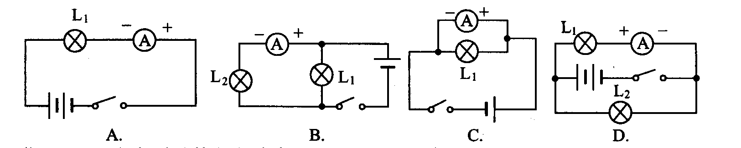
4、要想知道某段电路中通过的电流大小，可以用电流表来测量。如图，要用电流表测量通过L₁的电流，下列电路图正确的是（ ）D
5、（2008浙江课改区）小明同学在使用电流表测量电流时，将电流表分别接入两个小灯泡串联电路的A、B、C三点（如图所示）。测得A、B、C三点的电流，其关系是（ ）A
A
B
C
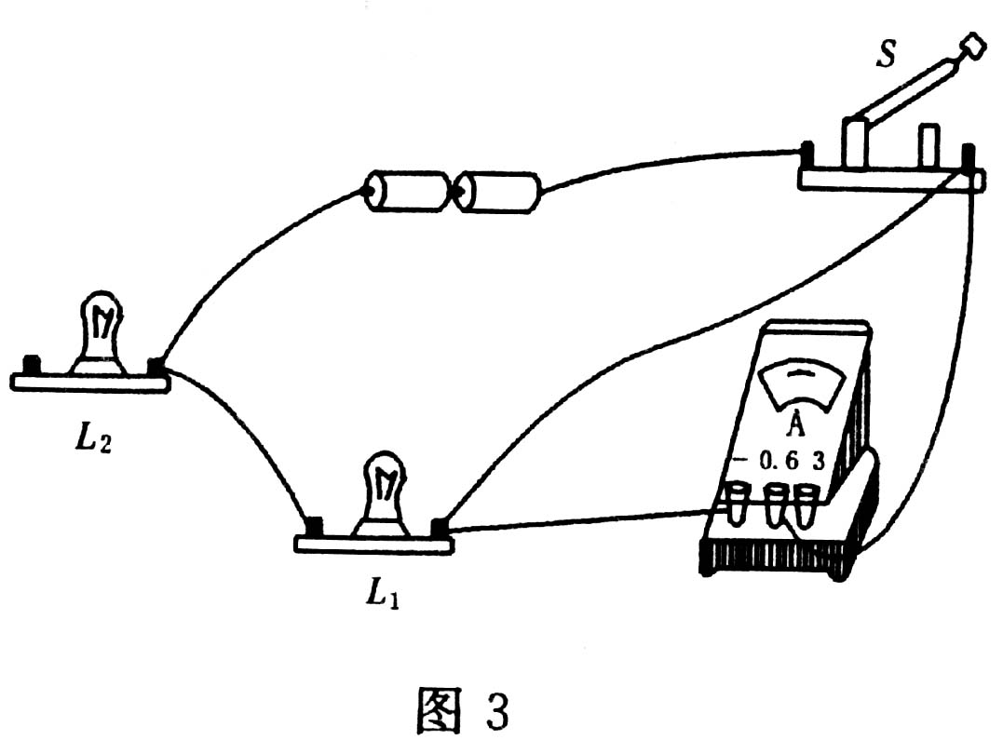
A．I_{A}＝I_{B}＝I_{C} B．I_{C}＞I_{B}＞I_{A} ＞0
C．I_{A}＞I_{B}＞I_{C}＞0 D． I_{C}＞I_{B}＞I_{A}＝0
6、指出图3所示电路中的错误之处：
(1)_____________________________；
(2)_____________________________；
(3)_____________________________．
7、某电流表有0~3A和0~ 0.6A两个量程，某同学使用0~3A量程，但却误读了0~0.6A量程的读数，他读得的数据是0.2A，那么真实读数应为＿＿A。
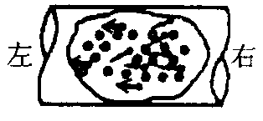
8、图5-1-13所示为通电导体的剖面示意图，图中的圆圈表示原子核，黑点表示自由电子，箭头表示自由电子移动的方向。由图可知，导体中电流的方向是 。(填“向左”或“向右”)
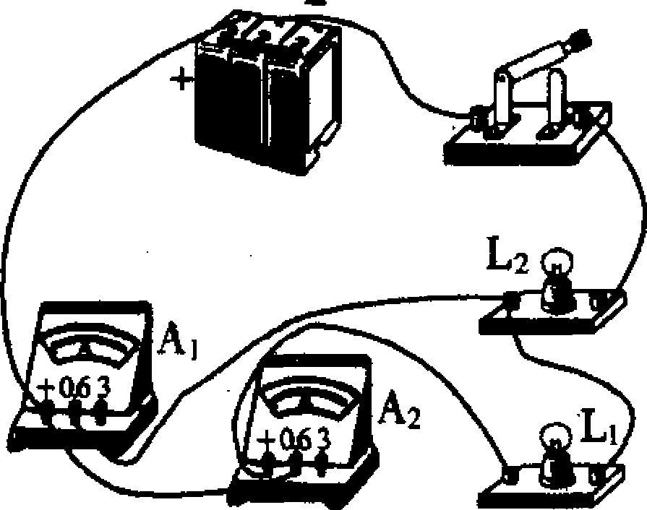
9、（2008呼和浩特）下图是张华同学在“用电流表测电流”的实验中连接的电路．
(1)闭合开关，你会观察到灯泡L₁和L₂的发光情况是：

(2)针对上述现象，你认为该电路存在的问题是：
(3)请你在原图上只改动一根导线，使两只电流表分别测干路和支路的电流．要求：在需要改动的导线上画“×”，用笔将改动后的导线画出，导线不许交叉．

10、如图所示，现有一个电池组、两只电流表
A₁和A₂、两只小灯泡L₁和L₂、一个开关、
导线若干条（用笔画线代替导线）请你设计
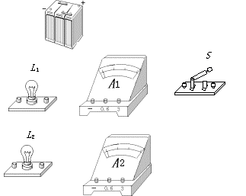
一个电路，要求开关接在干路，L₁和L₂并
联；两只电流表接在电路中，且电流表A₁
测干路电流，电流表A₂测通过L₂的电流。
- 请在虚线框中画出你所设计的电路图。
②、按照你所设计的电路图，将图中的元件连接起来。（导线不要交叉）
综合应用
1、电流表连入电路后，在不能预先估计被测电流大小的情况下，应先拿出电路的另一个线头迅速试触电流表是量程的接线柱。这样做是为了（ ）D
A、看看有无电流 B、看看电流表的灵敏程度
C、检查电路的连接是否正确 D、选择合适的量程
2、用电流表测两灯串联时的电流，当闭合开关时，发现两灯时亮时暗，电流表来回摆动。发生此现象的可能原因是 （ ）D
- 某盏灯灯丝已断
- 某盏灯灯丝已短路
- 电流表损坏而断路
- 灯泡与灯丝接触不好，时断时通
3、（2008武汉）如图4（a）所示，当开关S闭合时，两只电流表的示数分别由（b）、(c)两图读得，则电灯L1中的电流是（ ）D
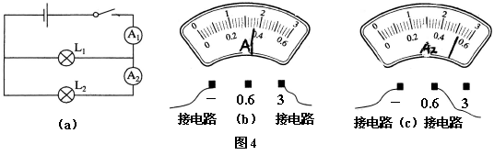
A、0.8A B、0.16A C、0.52A D、1.28A

[来源:学|科|网Z|X|X|K]
4、（2008四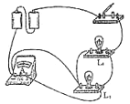川）在用电流表研究并联电路中电流关系的实验中，小王同学测出干路中电流为0.5A，通过灯L₁的电流是0.2A。现要测出通过灯L₂的电流，由同组的小张同学负责改接电路，小张改接后的电路如图所示，你认为改接后的电路主要错误为：
①________________________________________；
②________________________________________。
5、如图所示是小明同学连接的测量小灯泡L₁的电路图。问：
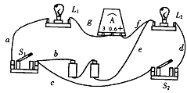⑴该电路中电流表的连接有什么错误？应怎样改正？
⑵为了能正确测量灯L₂的电流，只要变动哪一根导线的连接就可以？请在图中用“×”去掉应变动的接线；并用虚线标出变动后的接线。
⑶为了测量出干路中的电流，应变动哪两根导线的连接？请在图中用“××”去掉应变动的接线；并用点划线标出变动后的接线。
多学一点
竞赛题选
某同学在做“用电流表测电流”的实验中，所用电路如图5甲所示，按电路图正确连接电路并接通开关S后，电流表A₁、A₂读数如图乙，则A₁的读数是_______A；A₂的读数是_______A．
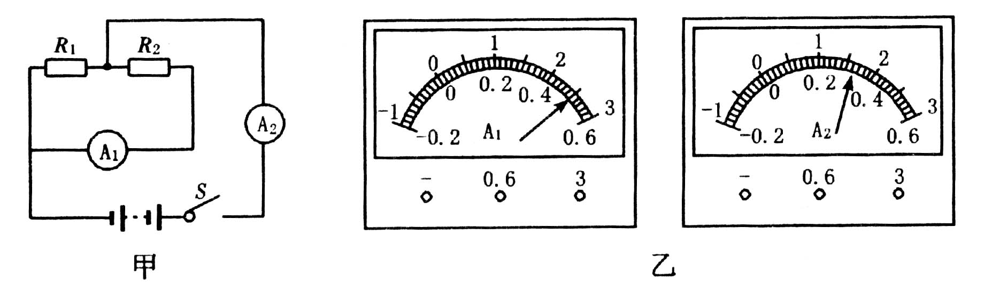图5
课外充电 参 考 答 案
基础巩固
1、B 2、A 3、A 4、D 5、A
6、(1)电流表的正负接线柱接反了(2)灯泡L₂没有接入电路(3)电流表没有串联在电路中
7、1
8、向右
9、(1)L₂发光，L₁不发光
(2)灯L₁和电流表A₂被短路
(3)如图所示
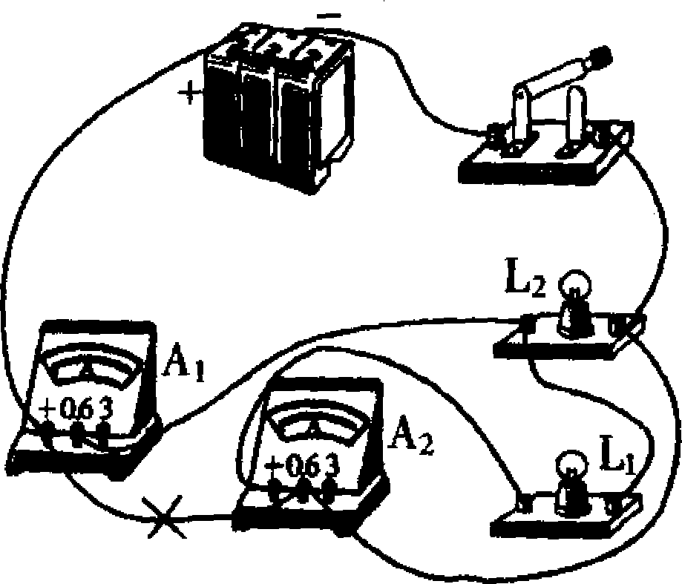
10、略
综合应用
1、D 2、D 3、D
4、①电流表与L₂并联，②量程选大了，
5、⑴电流表的接线柱接反了，将导线f连到“0.6”接线柱上，将导线g连到“+”接线柱上，⑵将导线e与L₂断开接到电流表的“0.6”接线柱上，⑶将导线f、g与电流表的“+”接线柱相连接，而将导线e与“3”接线柱相连接。
竞赛题选
0．5 A 1．6 A

